Областное государственное казенное специальное (коррекционное) образовательное учреждение для обучающихся, воспитанников с ограниченными возможностями здоровья «Специальная (коррекционная) общеобразовательная школа-интернат I - II вида Костромской области»

«Удивительный и обычный чай»

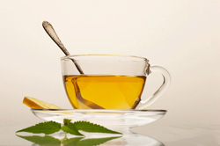

Номинация: «Здоровье как объект исследования»
Жанр: учебно-исследовательский проект

Проект выполнили:
обучающиеся 10 а класса ОГКОУ школы-интерната
I-II вида Костромской области: Колебина Наталья,
Евдокимова Надежда, Ибрагимов Руслан, Смирнова Варвара

Руководитель:
Пьянкина Наталья Борисовна -
учитель географии и химии

Кострома 2014
Содержание

Введение …………………….…………………………………….. ….3
1. Результаты анкетирования…………………………………. ….4
2. Историческая справка……………………………………………4
3. История чая …………………………………………………. ….5
4. Классификация чая……………………..………………………...5
5. Виды чая…………………………………………………………..6
6. Химический состав чая ……………………………………….....7
7. Исследование состава чая - химический эксперимент… ……..8
8. Чай и здоровье. Полезные свойства чая…………………. …...10
9. Вред чая………………………………………………………........11
Заключение. Результаты исследования…………………………......11
Список литературы…………………………………………………...12

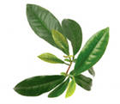
Введение

В настоящее время одной из важнейших задач, стоящих перед человеческим обществом, является улучшение состояния здоровья населения, и в первую очередь детей, подростков и молодёжи.
Одним из составляющих нашего здоровья является то, что мы пьём и едим, так почти каждый человек в нашем мире каждый день обязательно пьёт чай. Но совсем не каждый задумывается о его пользе или вреде, в чем разница между сортами, ведь на сегодняшний день разновидностей чая более чем достаточно.
Хотя чай изучают на протяжении веков, а над раскрытием его химического состава ученые трудятся, по меньшей мере, полтораста лет, только за последние десятилетия стало возможным получить сравнительно полное представление о том, какие химические вещества входят в состав чая.
Исходя из выше сказанного, цель своего проекта определили следующим образом: изучение состава чая, проведение опытов с ним.
Задачи:
- Изучить литературу по теме проекта.
- Провести анкетирование.
- Познакомиться с методикой и осуществить эксперимент по выделению компонентов чая.
- Проанализировать полученные результаты, сформулировать выводы.
- Научиться сотрудничать, добиваться результатов в процессе совместной работы в группе.
- Формировать навыки исследовательской и проектной деятельности.
- Подготовить презентацию проекта и буклет.
Объект исследования: чай различных видов
Предмет исследования: химические вещества, входящие в состав чая.
Гипотеза исследования: в обычной школьной лаборатории можно выделить компоненты чая.
Методы исследования:
- теоретические (анализ и синтез),
- практические (наблюдение, сравнение, эксперимент),
- математические (статистические, диаграммы, таблицы)
Практическая значимость исследования:
раскрывает связь химии с жизнью, ориентирует на здоровьесберегающее поведение.
Результаты анкетирования.
В начале работы над проектом мы провели анкетирование.
Цель: выявить отношение опрашиваемых к чаю.
Опрошено 53 человека.
Вопросы анкеты:
- Любите ли Вы чай?
- Какой чай вы употребляете?
- Предпочитаете крепкий чай или нет?
- В какое время суток Вы употребляете больше чая?
- Какое количество стаканов чая в день вы употребляете?
- Насколько глубоки Ваши знания о чае?
- За что вы любите чай?
Результаты анкетирования:
- Из пятидесяти трёх человек любят чай 50 человек.
- 42 человека предпочитают чёрный чай
- 42 любят некрепкий чай
- Большинство опрошенных пьют чай утром или вечером
- 33 человека выпивают в день 1-2 стакана чая
- Всё знают о чае 9 человек, ничего не знают – 5, 39 человек хотели бы о нём узнать больше
- На вопрос «За что вы любите чай?» большинство ответили, что он полезен и поднимает настроение.
Историческая справка
Чай («цай», «ча») – молодой листочек (кит.) Родина чая – Китай.
Это вечнозелёный кустарник или небольшое дерево высотой до 10 м с отстоящими ветвями. Может расти на бедных, каменистых грунтах, скалах, а также выдерживать тропическую жару и холодные морозы (-20 градусов). Чайные растения не подвергаются опасным «эпидемическим» заболеваниям.
Не переносит пересадки, может жить и плодоносить сто и более лет.

Первое упоминание о чае восходит к глубокой древности. Одна из легенд повествует о легендарном императоре Шэнь- Нуне, который по преданиям занимался изучением лекарственных трав. Он был требователен к гигиене и настаивал, чтобы вода всегда кипятилась перед употреблением. И вот однажды, путешествуя по стране, он и его люди остановились, чтобы отдохнуть. Его слуги, как обычно поставили котел, чтобы вскипятить воду, но в него упало несколько сухих листочков с соседнего куста, и вода окрасилась в коричневатый цвет. Император попробовал напиток. Отвар показался ему вкусным и бодрящим. С тех пор Шэнь-Нун не пил других напитков.

История чая
1517 год – чай завезен в Европу
XVIII век – начало активного распространения чая в Европе

История чая в России:
1638 год – первое упоминание о чае в нашей стране.
1814 год – посажен первый в России чайный куст.
XX век – широкое развитие чайной промышленности в СССР.
Главные центры производства чая – Азербайджан, Грузия, Краснодарский край.
Современная Россия потребляет практически исключительно импортный чай.
Наиболее популярен в России чёрный байховый чай, хотя в последние годы растёт потребление зелёного чая и ароматизированных чаёв и заметно увеличивается доля пакетированного чая.

Классификация чая
Чай классифицируют:
по типу чайного куста,
- Китайская разновидность
- Ассамская разновидность
- Камбоджийская разновидность
по способу обработки,
- Зеленый чай;
- Черный чай;
- Белый чай;
- Желтый чай;
- Чай Улун (красный чай, оолонг, oolong);
- Чай Пуэр (Пу-Эр).
по стране происхождения,
- Индийский чай;
- Китайский чай;
- Цейлонский чай;
- Японский чай;
- Африканский чай;
- прочие.
по типу чайного листа,
- Высокосортные цельнолистовые чаи;
- Среднесортные чаи;
- Низкосортные измельчённые чаи.
по методу дополнительной обработки,
Ферментация;
- Неферментированный чай — это белый и зеленый;
- Полуферментированный — это желтые, красные (оолонги), и синие (фиолетовые) чаи;
- Ферментированный чай — это черный;
Копчение;
Обжаривание.
по добавкам в составе чая.
- С ароматическими добавками и эфирными маслами (ароматизированные чаи);
- С добавлением сушёных ягод и фруктов (фруктовые чаи);
- Различные смеси и вариации с добавлением цветов и трав.
Виды чая
Чёрный чай
Вид чая, подвергающийся полной ферментации (окислению). Бывает байховым, гранулированным, пакетированным и плиточным. Вкус чёрного чая лишён горечи, настой имеет оранжевый или красный цвет. Чай обладает сложным действием, одновременно тонизирующим и успокаивающим.
Зелёный чай
Вид чай, подвергнутый минимальной ферментации (окислению). Зелёный чай происходит из Китая и традиционно популярен в Азии. В подлинном зеленом чае по-особенному выражаются 4 драгоценности чая: одна нежность и 3 «свежести» аромата, цвета и вкуса.

Жёлтый чай
Вид чая, подвергшийся слабой ферментации (окислению). Желтый чай принадлежит к тем редчайшим и элитным сортам, история которых овеяна тайнами и легендами. Практически до начала 20 века, был запрещён к продаже за пределы Китая, нарушение запрета грозило виновному – смертной казнью.
Да и сегодня экспорт желтого чая строго лимитирован.

Белый чай
Название «белый» получил по виду чайной почки, которая густо покрыта белым ворсом. По сравнению со всеми чаями, самый полезный. Целебность белого чая заключается в его антивирусных и антибактериальных свойствах, способности укреплять сердечно-сосудистую систему.

Чай Каркадэ
Давний «эликсир фараонов» – красный чай каркадэ из лепестков суданской розы или гибискуса, неизменно был известен в центральной и северной Африке. Высушенные лепестки суданской розы очень богаты разными витаминами и органическими кислотами, а кисловатый вкус поясняется большим содержанием лимонной кислоты.

Химический состав чая
Перед вами химический состав чая. Посмотрите, как много веществ он содержит.
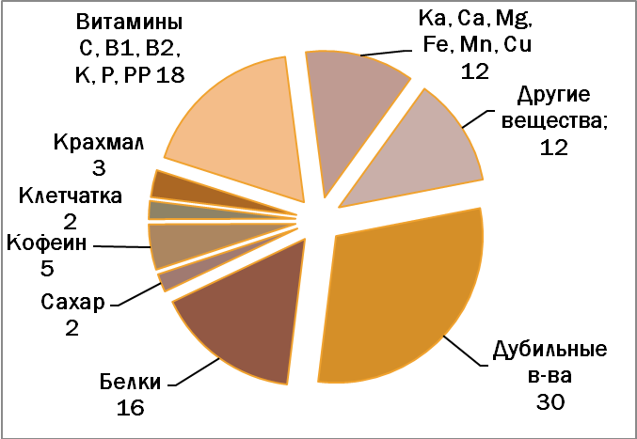

Основные составные части чая:
- Дубильные вещества
    - состоят из танина и катехинов, придающих чаю приятную терпкость
- Алкалоиды
    - кофеин – поднимает жизненный тонус, бодрит
    - теофиллин – обладает сосудорасширяющим и мочегонным действиями
- Витамины: каротин, витамины В1,В2,С, Р, РР, К

Исследование состава чая - химический эксперимент
Цель: провести химические опыты, подтверждающие качественный состав чая.
Для исследования было взято два вида чая: черный и зеленый.

Опыт №1 Качественная реакция на кофеин
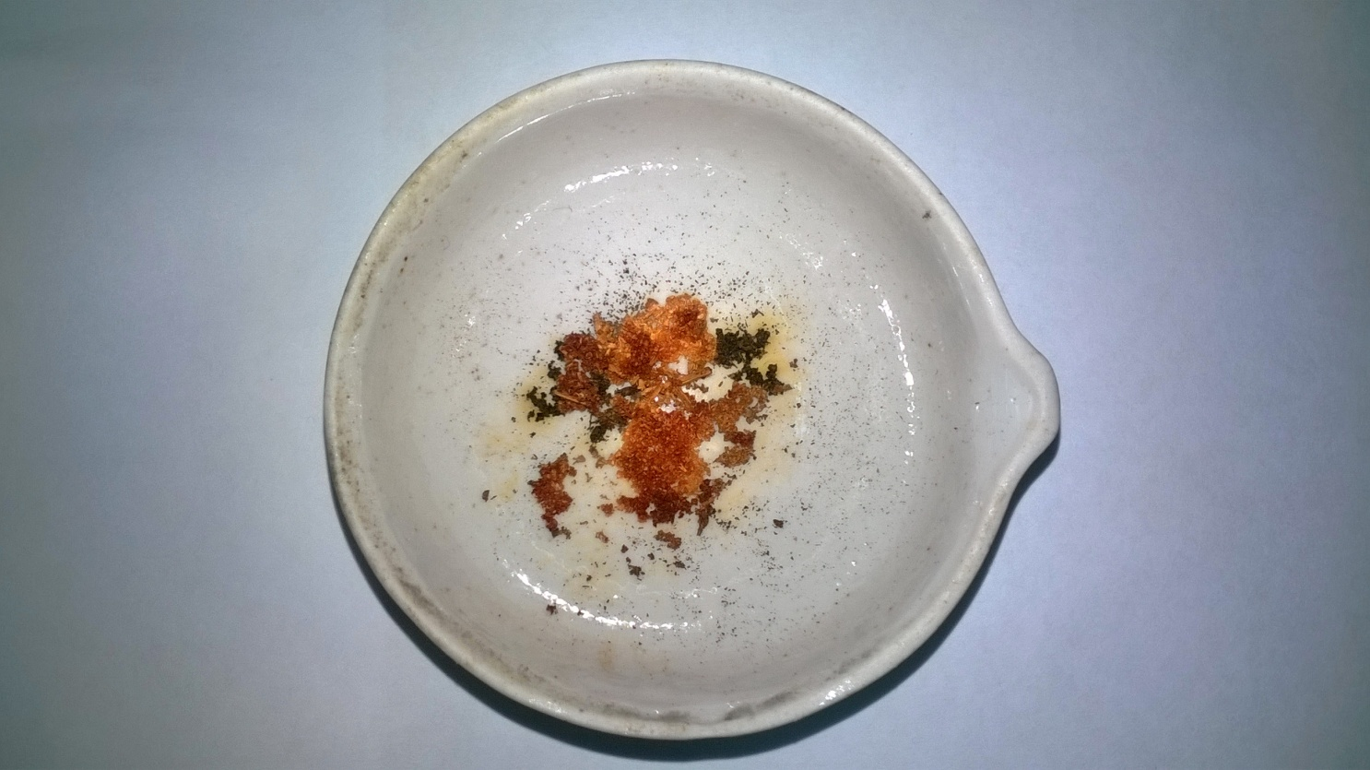
В фарфоровую чашечку поместим 0,1 г чая, добавим 2-3 капли концентрированной азотной кислоты. Смесь осторожно выпарим досуха. В результате окисления кофеина образуется тетраметилаллоксантин оранжевого цвета.

Вывод: Появление вещества оранжевого цвета при добавлении к чаю концентрированной азотной кислоты с последующим выпариванием говорит о наличии в черном чае кофеина.
Опыт №2 Определение витамина С в чае
Это определение проводим с помощью йодометрического метода.
Поместим в стакан 2 мл чая и добавим воду до объёма 10 мл, а затем немного раствора крахмала. Далее по каплям добавляем раствор йода до появления устойчивого синего окрашивания, не исчезающего 10-15 с.
Техника определения основана на том, что молекулы аскорбиновой кислоты легко окисляются йодом. Как только йод окислит всю аскорбиновую кислоту, следующая же капля, прореагировав с йодом, окрасит раствор в синий цвет.
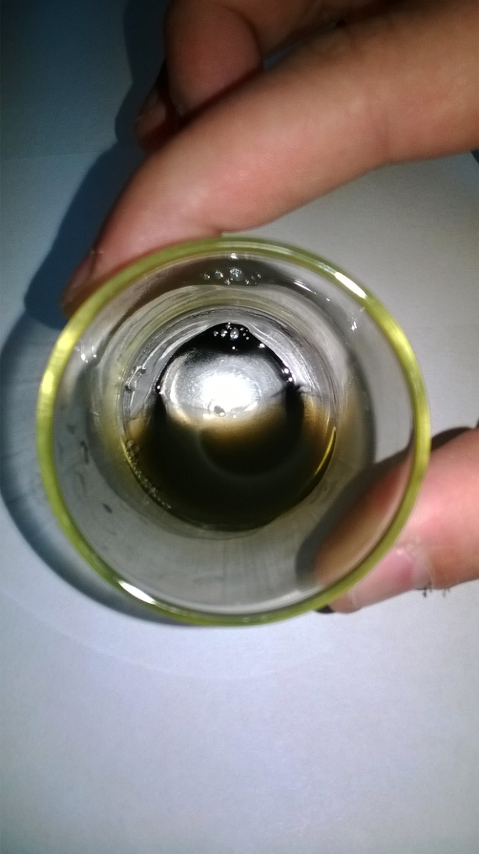
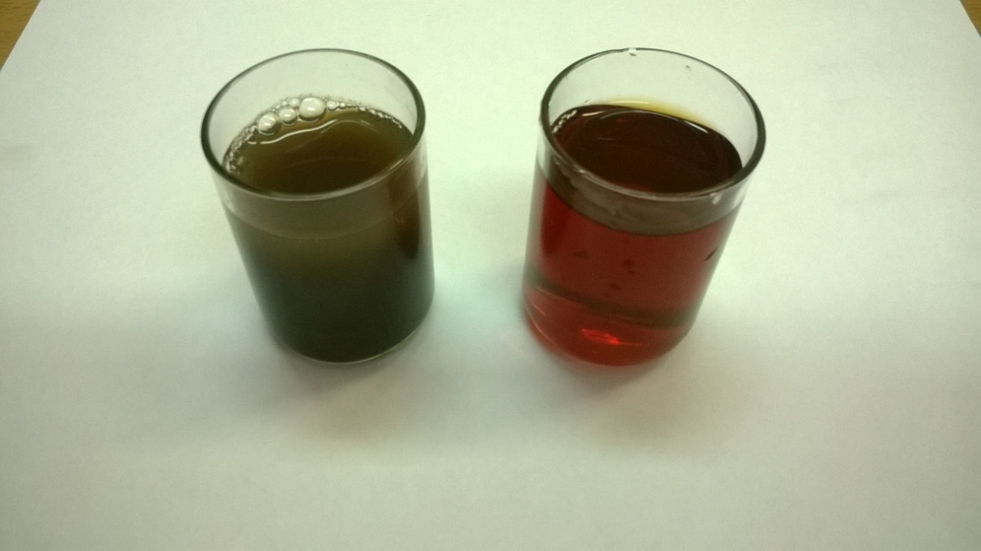

Вывод: Йодометрический метод доказывает наличие в чае витамина С.
Опыт №3 Определение кислотно-щелочного баланса
В пробирку с чаем опускаем индикаторную бумажку для определения рН, а затем сравниваем её с эталоном.
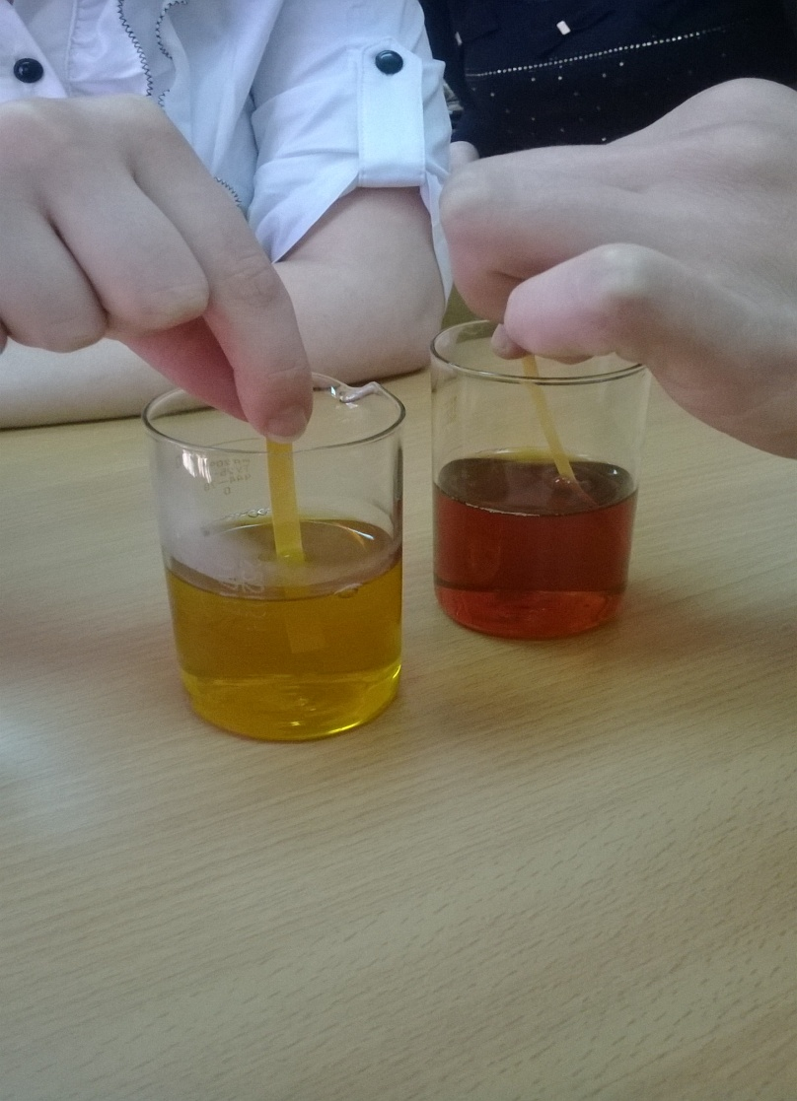
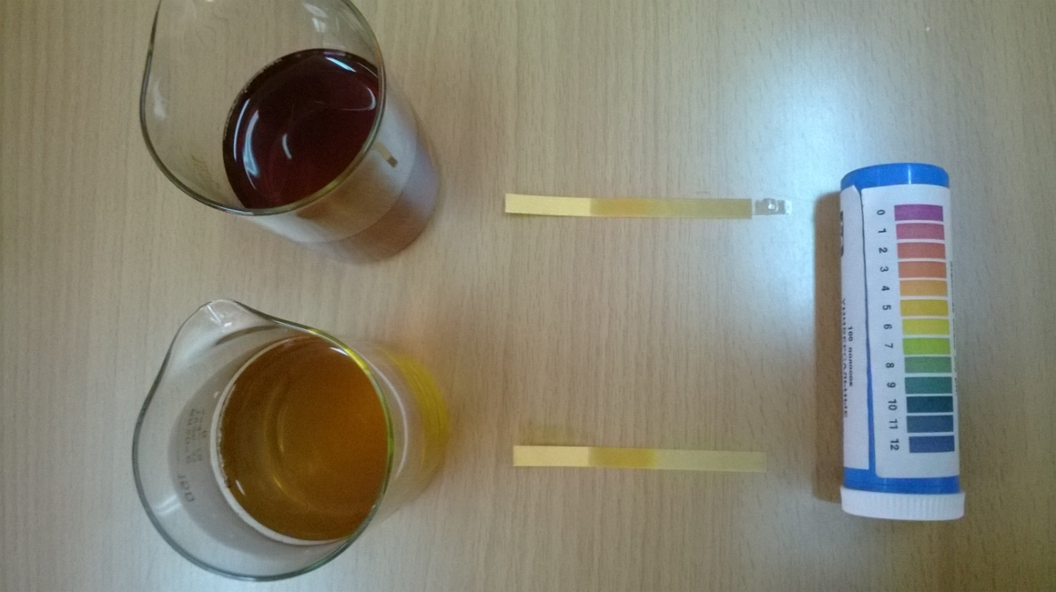

Вывод: У чая слабощелочная реакция среды.
Опыт №4 Определение танина в чае
Содержание танина в чае определяем визуально-колориметрическим методом. К 1 мл раствора чая добавим 1-2 капли хлорида железа (III).
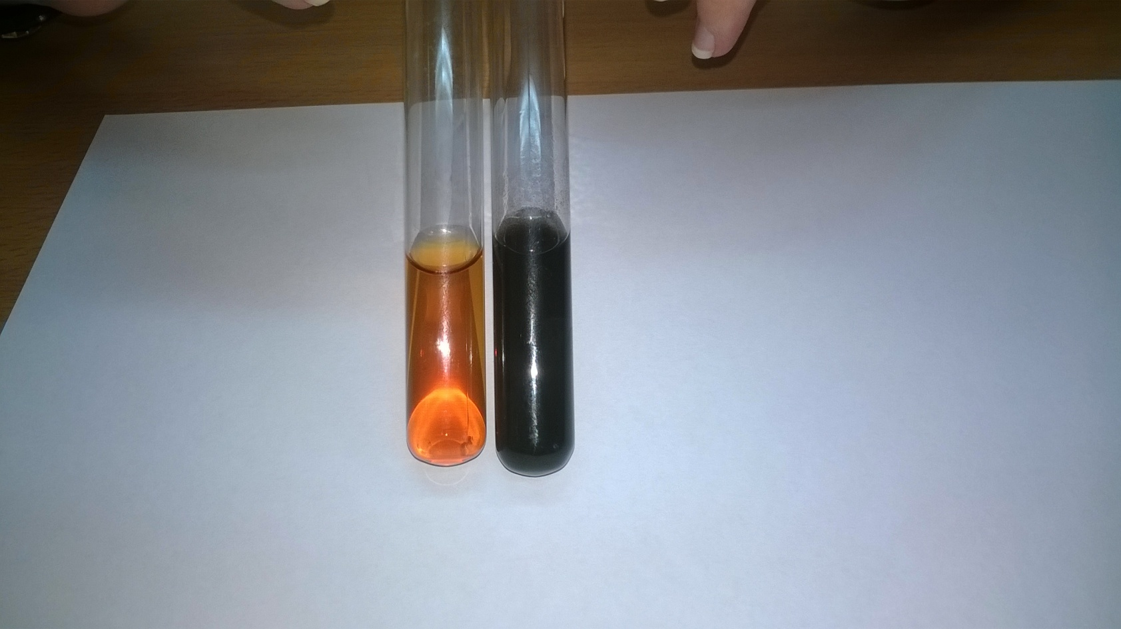

Вывод: Вещество танин было обнаружено по появлению тёмно- фиолетового окрашивания при добавлении к раствору чая хлорида железа (III).
Опыт №5Изменение окраски чая в зависимости от рН среды.
Заваренный чай имеет различную окраску. Особенно насыщенным цветом обладает чай «Каркадэ», т.к. он приготовлен из ярких цветков растения гибискус (суданской розы). Окраска зависит от содержания антоцианов - красящих веществ клеточного сока цветов, плодов и овощей. Окраска антоцианов может меняться в зависимости от реакции среды. В связи с этим было интересно исследовать, будет ли изменяться окраска чая от действия на него кислот и щелочей.
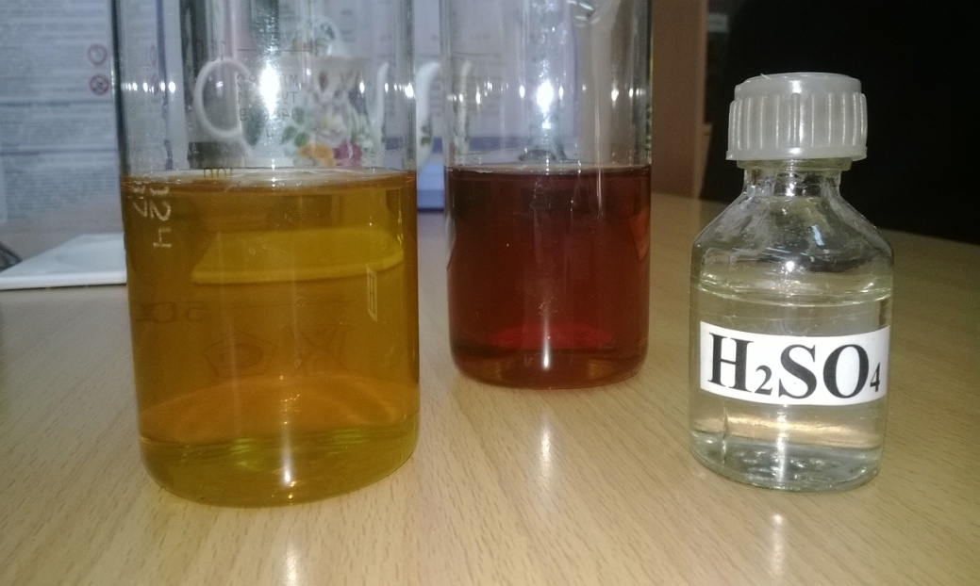
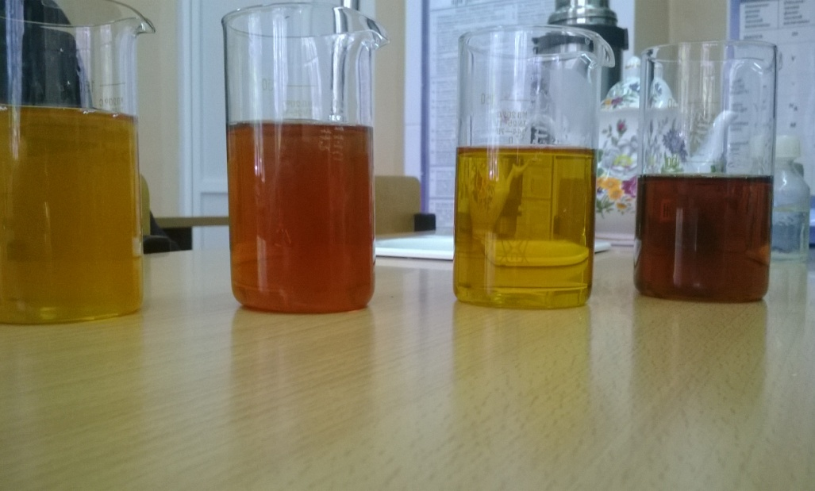

Вывод: При добавлении к чаю кислоты наблюдалось помутнение раствора.
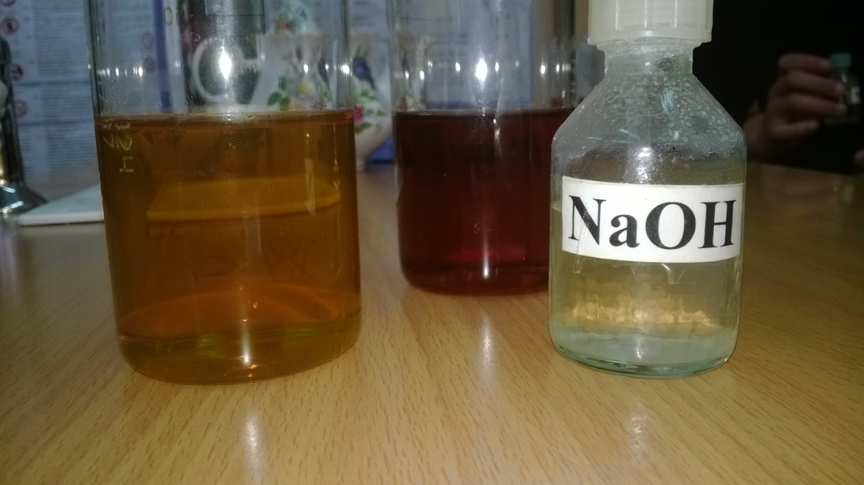
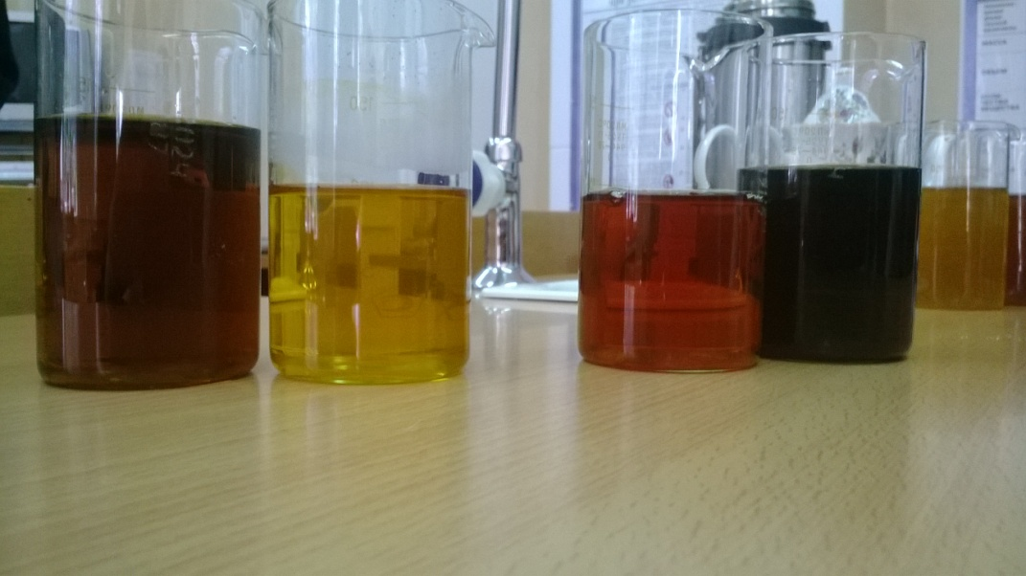
Вывод: При добавлении к чаю раствора щёлочи наблюдалось потемнение окраски чая.
ЧАЙ И ЗДОРОВЬЕ. Полезные свойства чая
- Чай - удивительное средство для похудения. Он понижает содержание холестерина и глицерина в крови, способствует выводу жиров из организма, а также укрепляет стенки сосудов, делая их более эластичными.
- Чай способен предотвращать сердечно-сосудистую недостаточность.
- Понижает кровяное давление.
- Замедляет процесс старения.
- Чай предупреждает образование злокачественных опухолей.
- Понижает процентное содержание тяжелых металлов в организме.
- Нормализует работу центральной нервной системы.
- Зеленый чай также является хорошим мочегонным средством, он противодействует образованию кариеса, нормализует пищеварение, поглощает и выводит из организма токсины и отравляющие вещества

Вред чая
Крепкий чай пить не рекомендуется:
- При обострении язвы желудка
- При гипертонии
- При любых заболеваниях, сопровождающихся высокой температурой
- При обострении заболеваний почек
- При повышенной возбудимости, бессоннице
- При любых заболеваниях в тяжелой форме или в период обострения.
- Зелёный чай противопоказан гипотоникам, так как он понижает артериальное давление.
- Очень горячий чай обжигает внутренние органы.
Заключение
Чай используется не только в качестве напитка. Например, чайное масло по составу близко к оливковому. Применяется в различных отраслях промышленности:
- В приборостроении как смазочное масло для тонких и точных механизмов.
- Полученное холодной прессовкой масло используется вместо оливкового.
- В мыловаренной промышленности для получения мыла из масла горячей прессовки, содержащего ядовитое вещество сапанин, которое обладает хорошими моющими и мыльными свойствами, отличается твердостью и меньше стирается.
- В последнее время чайное сырье становится источником получения красителей. Они отличаются стойкостью, естественным цветом, безвредностью.
- Гигроскопические свойства чая используются для очистки гладких и блестящих поверхностей, где требуется особая чистота.
- В кулинарии: в сухом виде как специфическая приправа, особенно к мясным блюдам и к дичи, свежие чайные листья едят как салат, из них варят суп, употребляют в пищу и квашеный чай.
- В косметологии чай применяют для смягчения огрубевшей сухой кожи рук.
- Чтобы волосы были блестящими и здоровыми, рекомендуется ополаскивать их после каждого мытья настоями, содержащими чаи.
Результаты исследования
- 94% опрошенных любят чай, 79% предпочитают черный.
- История чая очень интересна и занимательна.
- Химический состав чая очень сложен.
- Экспериментально в обычной лаборатории можно выделить составные компоненты чая (гипотеза подтвердилась).
- Биологическое действие чая на организм многогранно.

Цель и задачи, которые были поставлены, выполнены. Мы узнали много интересного и полезного. Эти знания нам пригодятся в дальнейшей жизни. В ходе работы над проектом мы подготовили буклет, в котором вы можете найти пошаговую инструкцию «Как правильно заваривать чай», а также рецепты приготовления холодных чаёв и необычные рецепты чая.

Список литературы

- Биология: Энциклопедия для детей. Т 2 / Гл. ред. М.Д. Аксенова – М: Аванта+, 2003. С. 355 – 357.
- Игошаев, Е.В. Как исследовать качество чая [текст] / Е.В. Игошаев, Н.Н. Трапезникова, Н.В.Чирков // Химия в школе – 2009. - № 10 – С.64 – 68.
- Королевец, А.А. Не попить ли нам чайку [текст] / А.А. Королевец // Химия в школе – 2008. - № 9 – С. 7 – 13.
- Назарова, Л.И. Организация проектной деятельности по химии [текст] / Л.И.Назарова – Волгоград: ИТД «Корифей», 2007. – 128 с.
- Харина, С.Б. Загадки чая. Неизвестное об известном [текст] / С.Б. Харина, М.А.Герцева // Химия в школе – 2010. - № 1 – С. 66 – 71.
- Человек: Энциклопедия для детей. Т 18 / Гл. ред. В. Володин – М: Аванта+, 2004. С. 393.
- www.ohae.ru/
- www.teatips.ru
- www.greenfieldtea.co.uk/
